Додаток А
Графічний матеріал

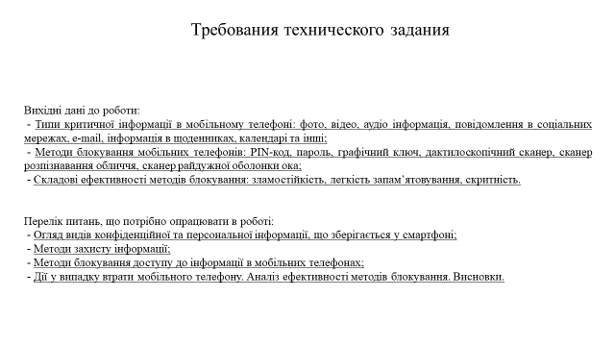

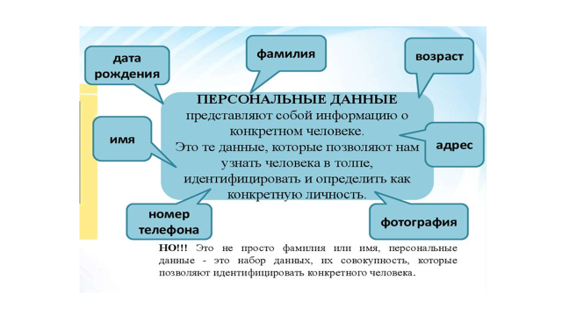
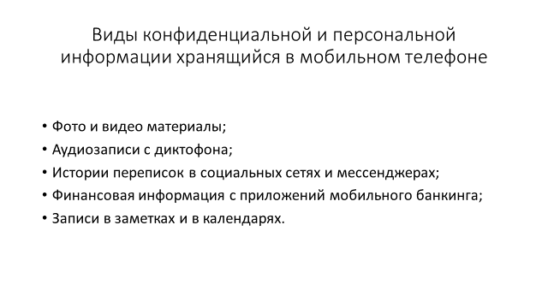
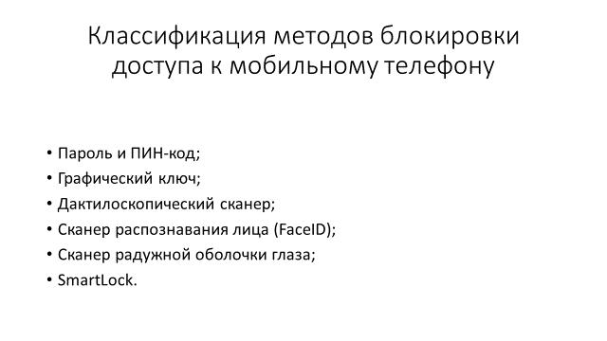
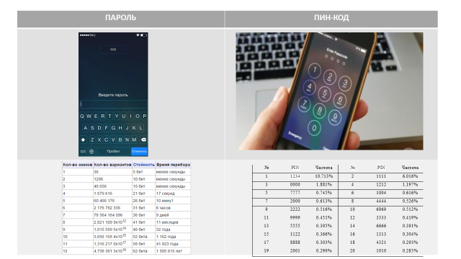
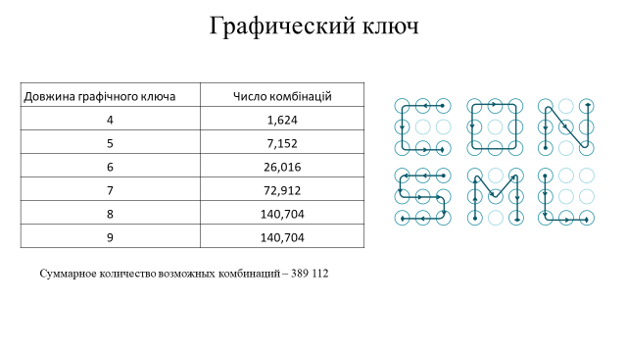
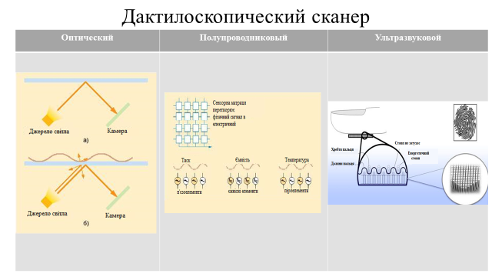
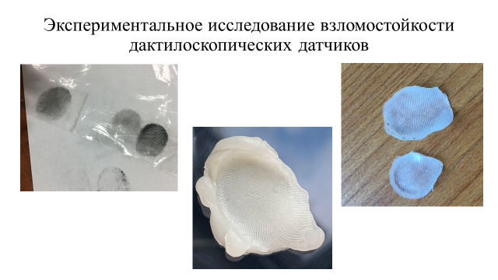

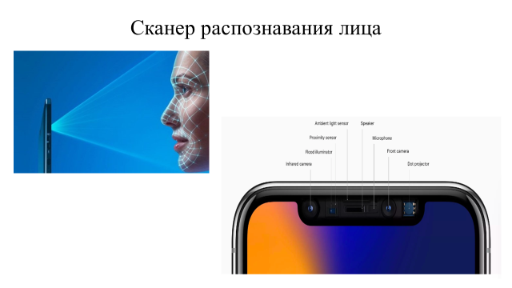

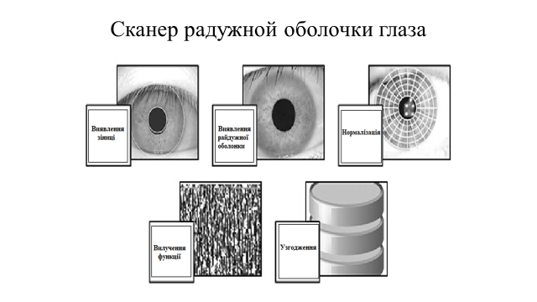

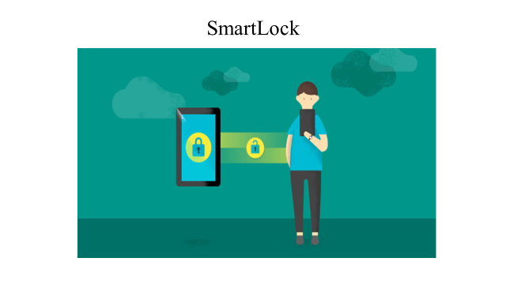
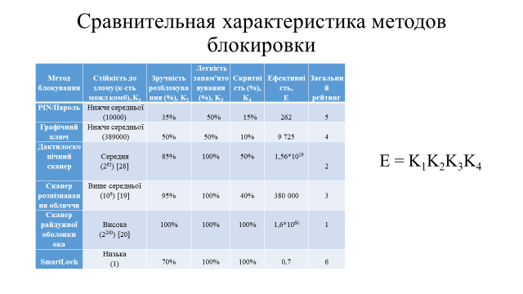

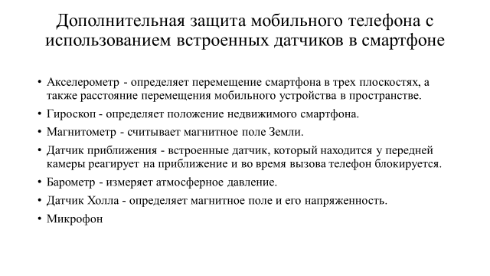

Номер доку-менту |  | Позначення |  |  | Найменування |  |  |  |  | Прим.
 |  |  |  |  | Текстові документи
1 |  | ГЮИК ХХХХХХ.001ПЗ |  |  | Пояснювальна записка |  |  |  |  | 64 с.
 |  |  |  |  | Графічний матеріал
 |  |  |  |  | Требования технического задания |  |  |  |  | 1 сл.
 |  |  |  |  | Классификация персональных данных |  |  |  |  | 1 сл.
 |  |  |  |  | Виды конфиденциальной и персональной |  |  |  |  | 1 сл.
 |  |  |  |  | информации хранящийся в смартфоне
 |  |  |  |  | Классификация методов блокировки |  |  |  |  | 1 сл.
 |  |  |  |  | доступа к мобильному телефону
 |  |  |  |  | Пароль и ПИН-код |  |  |  |  | 1 сл.
 |  |  |  |  | Графический ключ |  |  |  |  | 1 сл.
 |  |  |  |  | Дактилоскопический сканер |  |  |  |  | 1 сл.
 |  |  |  |  | Экспериментальное исследование |  |  |  |  | 1 сл.
 |  |  |  |  | взломостойкости дактилоскопических датчиков
 |  |  |  |  | Сканер распознавания лица |  |  |  |  | 1 сл.
 |  |  |  |  | Сканер радужной оболочки глаза |  |  |  |  | 1 сл
 |  |  |  |  | SmartLock |  |  |  |  | 1 сл.
 |  |  |  |  | Сравнительная характеристика методов |  |  |  |  | 1 сл.
 |  |  |  |  | блокировки
 |  |  |  |  | Дополнительная защита мобильного телефона |  |  |  |  | 1 сл.
 |  |  |  |  | с использованием встроенных датчиков
 |  |  |  |  | в смартфоне
 |  |  |  |  | ГЮИК.ХХХХХХ.001Д1
Зм. | Лист | № докум. | Підпис | Дата
Розроб. |  | Куценко О.В. |  |  | Дослідження методів блокування доступу до конфіденційної інформації у смартфонах  Відомість атестаційної роботи | Лит |  |  | Лист |  | Листів
Перев. |  | Ликов Ю.В. |  |  |  |  | У |  |  |  | 1

ХНУРЕ
Кафедра КРіСТЗІ
Н.контр |  | Мілютченко
Утв. |  | Антіпов

